Interfaces

Syntax anhand eines Beispielinterfaces:

public interface Kalendereintrag {
String getStartzeit();
void verschiebeAuf(String date);
}

public interface AlarmEmpfaenger {
void alarm();
}

Beispielklasse, welche die Interfaces implementiert:

public class Termin implements Kalendereintrag, AlarmEmpfaenger {

private String startzeit;
private Teilnehmer[] teilnehmerliste;

public void teilnehmerHinzufuegen(Teilnehmer teilnehmer) {
... // teilnehmer in teilnehmerliste aufnehmen
}

public String getStartzeit() {
return startzeit;
}

public void verschiebeAuf(String neueStartzeit) {
startzeit = neueStartzeit; // Termin verschieben
...
}

public void alarm() {
... // zeige Erinnerungspopup am Bildschrim
}

}

Countdown
Holen Sie sich Beispiel 1 aus der zip-Datei in Ihre Eclipse, bringen Sie das Beispiel zum Laufen und analysieren sie das Programm.
- Welche Aufgabe hat die Klasse Countdown und wozu wird das Interface CountdownBeobachter benötigt?
- Wo gibt es Polymorphismus/dynamisches Binden in diesem Beispiel?
- Schreiben Sie sich einen eigenen CountdownBeobachter und starten Sie ein Countdown-Objekt mit Ihrem Beobachter.

Artikelliste
Holen Sie sich Beispiel 2 aus der zip-Datei in Ihre Eclipse. Schreiben Sie analog der Präsentation des Beispiels eine Implementierung zum Interface TableContentModel. Achten Sie darauf, dass Ihre Applikation nicht abstürzt (Ausnahme: Eingabe einer ungültigen Integer/Float-Zahl).
Adaptieren Sie die Klasse RunArtikelliste, um das Programm zu starten.

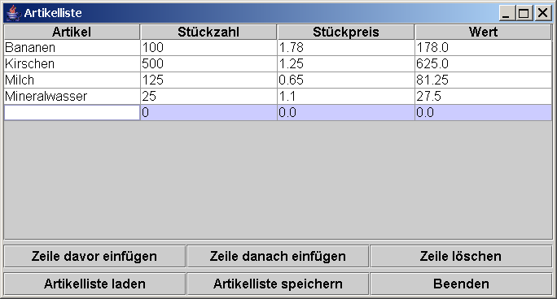

Button
Holen Sie sich die Angabe aus der Datei „Blatt_09_Angabe.zip“, Verzeichnis Bsp03. Schreiben Sie ein Programm, dass mit Hilfe der Klasse ButtonWindow.createButtonWindow(...) folgendes Fenster darstellt:

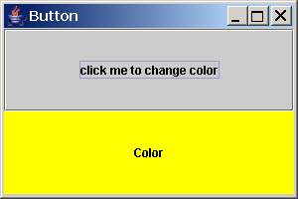

Jedes mal wenn der Button gedrückt wird, soll die Farbe der Fläche unter dem Button auf einen Zufallsfarbwert gesetzt werden. Implementieren Sie dazu das Interface IButtonAction. Lesen Sie sich die Beschreibung des Interface und der Klasse Color durch.

